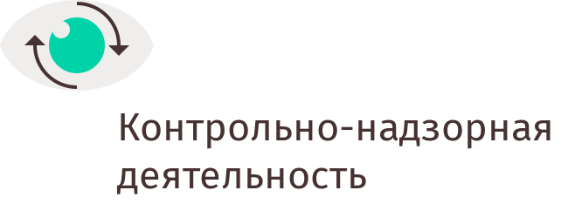

УПРАВЛЕНИЕ ФЕДЕРАЛЬНОЙ АНТИМОНОПОЛЬНОЙ СЛУЖБЫ
ПО КЕМЕРОВСКОЙ ОБЛАСТИ

Повестка дня
публичных обсуждений правоприменительной практики
Кемеровского УФАС России
30.08.2017 г. 14:00

Вступительное слово. Организационные моменты (руководитель Кемеровского УФАС России Н.Е. Кухарская).
- блок
- Практика выявления и доказывания Кемеровским УФАС России фактов недобросовестной конкуренции.
- О возможности приостановления предписания, вынесенного в рамках Федерального закона о контрактной системе.
- Рекламное законодательство. Нормы. Часто встречающиеся нарушения. Административная ответственность.

- блок
Вопросы по докладам специалистов антимонопольного органа, ответы на обращения из зала и на комментарии, поступившие по электронной почте.

- блок
Доклад доцента кафедры русского языка ФГБОУ ВО «Кемеровский государственный университет» Я.А. Дударевой о взаимодействии с антимонопольным органом в области рекламного законодательства.

